**晶创博84吋KT系列多媒体一体机技术参数**

**（JCB8400-KT）**

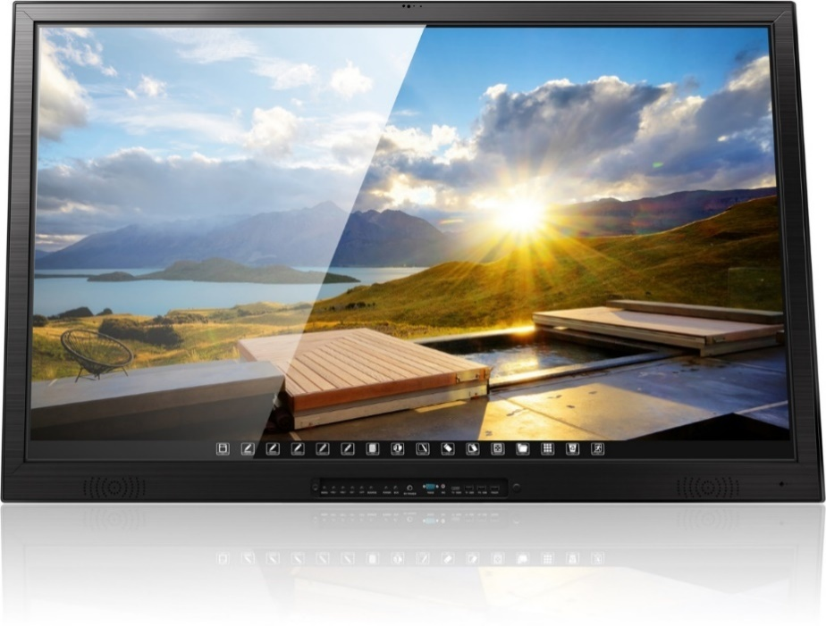

|  |  |
| --- | --- |
| **部分** | **技术参数** |
| **显示屏** | 1. 屏幕尺寸：84吋； 2. ▲显示技术：LED背光源，液晶屏屏体达到A级标准，无坏点；**（提供国家权威检测部门检测报告复印件加盖厂家公章）** 3. ▲屏幕分辨率1920*1080，亮度450 cd/m²，对比度5000:1，可视角度178°，灰度分辨率等级达到128灰阶；**（提供国家权威检测部门检测报告复印件加盖厂家公章）** 4. ▲屏幕表面采用全钢化玻璃，防划防撞，可承受 500 克钢球在0.71米高度自由下落的撞击；**（提供国家权威检测部门检测报告复印件加盖厂家公章）** 5. 输入接口：3*HDMI，2*VGA加音频，2*YpbPr，2*AV(VIDEO+R+L) ，1*S-VIDEO，1*RS232，1*TV,1* TV USB，1*TouchUSB； 6. 输出接口：1*VGA加音频，1*AV(VIDEO+R+L)，1*SPDIF，1*耳机输出； 7. ▲前置接口按键：前置隐藏式接口7个（其中2路PCUSB；1路TVUSB;1路TouchUSB；1路HDMI； 1路 VGA；1路音频）；前置隐藏式按键9个，便于操控及外接设备使用； 8. ▲前置喇叭：输出功率：2×15W，保证教室内声音有效覆盖，让师生听清讲课内容。具备单独听功能，在待机黑屏的状态下，可正常播放音频。**（提供国家权威检测部门检测报告复印件加盖厂家公章）** |
| **整体要求** | 1. ▲可通过遥控器一键锁定/解锁触摸、按键，也可通过前置组合按键的形式锁定/解锁触摸和按键，防止课间学生操作；**（提供国家权威检测部门检测报告复印件加盖厂家公章）** 2. ▲智能温度检测：自动温度监测，有效高温预警，提高安全使用性，延长使用寿命；**（提供国家权威检测部门检测报告复印件加盖厂家公章）** 3. ▲智能亮度调节：自动感光调整亮度，保护视力，有效降低功耗节能；**（提供国家权威检测部门检测报告复印件加盖厂家公章）** 4. ▲当 VGA 端口或 HDMI 端口有信号输入时，设备能自动切换至对应通道，无需手动调整，且断开后能自动切回初始通道；**（提供国家权威检测部门检测报告复印件加盖厂家公章）** 5. ▲整机上电至整机初始化时间≤500ms；**（提供国家权威检测部门检测报告复印件加盖厂家公章）** 6. ▲当整机安装到推拉黑板中时，关闭推拉黑板，整机将在短时间内自动进入黑屏节能模式；**（提供国家权威检测部门检测报告复印件加盖厂家公章）** 7. ▲当设备在五分钟内处于无信号接收状态且无人操作时，将会自动关机，节省能耗；**（提供国家权威检测部门检测报告复印件加盖厂家公章）** 8. ▲达到国家相关规定阻燃等级要求：PCB 板达到 V-0 的阻燃等级；**（提供国家权威检测部门检测报告复印件加盖厂家公章）** 9. ▲具有防雷击 4 级要求，产品在雷雨天气也能正常使用，保证老师课堂教学不受环境影响；**（提供国家权威检测部门检测报告复印件加盖厂家公章）** 10. ▲信号端子口抗静电干扰确保外连设备间的信号稳定及设备安全；**（提供国家权威检测部门检测报告复印件加盖厂家公章）** 11. ▲机身外壳达到防盐雾十级要求，避免长期使用过程中生锈老化；**（提供国家权威检测部门检测报告复印件加盖厂家公章）** 12. ▲整机在 0℃—40℃环境下可正常工作，在-20℃—60℃的环境下可正常贮存且贮存后功能无损；**（提供国家权威检测部门检测报告复印件加盖厂家公章）** 13. ▲具备防火安全功能。具备 IP65 防护等级；**（提供国家权威检测部门检测报告复印件加盖厂家公章）** |
| **实用性** | 1. ★前置推拉小门：左右推拉式设计，带安全小锁，方便管理；**（提供国家权威检测部门检测报告复印件加盖厂家公章）** 2. ★教学快捷键：可针对教学软件和操作系统进行快捷操作，整机快捷键51个，其中左侧17个，右侧17个，下方17个，整体7组自定义键；可触摸对应快捷图标打开教学功能：一键打开白板软件、一键打开遮屏工具、一键显示桌面、一键关机；**（提供国家权威检测部门检测报告复印件加盖厂家公章）** 3. ★微课录制：机器内置500万高清摄像头（可上下左右微调），可全方位录播；**（提供国家权威检测部门检测报告复印件加盖厂家公章）** |
| **触摸**  **特性** | 1. 红外10点触摸技术，前置嵌入式无缝内置（非外挂，可前拆维护），触摸屏免驱动；**（提供国家权威检测部门检测报告复印件加盖厂家公章）** 2. 采用国内领先技术“触摸点跟踪定位校正”；**（提供国家权威检测部门检测报告复印件加盖厂家公章）** 3. 触摸屏具有防遮挡：触摸屏在单点或多点或 80%遮挡后仍能正常书写；**（提供国家权威检测部门检测报告复印件加盖厂家公章）** 4. 触摸屏具有防光干扰：能在照度 88K LUX（勒克司）环境下仍能正常工作；**（提供国家权威检测部门检测报告复印件加盖厂家公章）** 5. 触摸屏抗扭曲，在部分元器件与机身分离 15°的情况下仍可正常多点触控；**（提供国家权威检测部门检测报告复印件加盖厂家公章）** 6. 整机屏幕触摸有效识别高度小于2mm,，即触摸物体距离玻璃外表面高度低于2mm时，触摸屏识别为点击操作，保证触摸精准；**（提供国家权威检测部门检测报告复印件加盖厂家公章）** 7. 为保证触摸书写流畅度，书写延迟时间需控制在 50ms；**（提供国家权威检测部门检测报告复印件加盖厂家公章）** 8. 整机触摸框内部通道切换速度≤1S，外部通道切换速度≤3S，切换后即可达到触摸状态；**（提供国家权威检测部门检测报告复印件加盖厂家公章）** |
| **电脑**  **配置** | PC主机采用标准OPS插拔式结构设计，无任何外接电源线和信号线，可直接从机器抽拉式取出，方便升级维护。为了保证产品后续可扩展及通用性，具有 OPS 接口（80 针可插拔式电脑接口）。**（提供国家权威检测部门检测报告复印件加盖厂家公章）**  配置：   1. 处理器：Intel I3； 2. 内存：4G DDR3； 3. 硬盘：500G以上； 4. I/O接口：1路VGA、1路RJ45、4路USB接口（2路USB2.0，2路USB3.0）、1路HDMI、1路音频、1路MIC； 5. 内置网卡：10M/100M/1000M，内置无线网卡，双天线； |
| **智能白板软件** | 1. ▲**手写识别：**支持全屏智能识别，并且中英文可以同时全屏混合书写并自动识别，识别的结果可以手势删除部分文字，如中国（China）人口数14亿。达到即写即识别。 2. **智能识别：**包括图形识别，公式识别：如δ(x)=a2+b2等，图形识别：包括任何规则和不规则图形，化学公式识别，如 H2+O2→H2O。 3. ▲**手势识别：**支持手势擦除，可以边写边擦，在手势擦除过程中，不论是笔迹、图片、还是图形等任意对象都可以实现任意部分的擦除，完全仿真实物板擦。 4. **教学资源：**资源访问有多种渠道，可以通过本地素材库快速添加资源到白板中，本地素材库按学科分类，便于老师使用，也可以从我的电脑中添加本地资源到白板中，同时可以点击云资源，到云端找到所需的资源，云端资源既能按年级、学科、版本、章节同步筛选，也能按知识点分类筛选。 5. **实物展台：**展台功能按钮嵌入在白板软件工具菜单中，用户可实时采集实物动态视频信号，在采集动态画面下，有如下功能：锁定画面、选择、画笔、橡皮、拍照、截屏、分辨率设置、摄像头切换、返回、退出等，对于拍照下的画面在右边显示，显示不下时，可以滑动切换不同的画面，并且对于已拍照为静态的画面可以发送到白板中，按下返回后，也可以批量截图，并可直接在屏幕上对该动态信号画面进行手势缩放和旋转。 6. **学科模式：**支持分学科的模式设定，包含语文、数学、化学、英语、物理和生物等6类学科设定，每个学科的教学工具均归类在独立的学科模式中，适应教学的实际需要。 7. ▲**语文学科：**选定汉字底格，可以直接在底格上手写汉字，汉字自动识别为印刷体，并对此汉字可以学习，学习内容包括笔顺、读音、部首、笔画、组词等，此时老师可以在白板其他区域继续书写，书写完成后，想对汉字底格中的汉字字再次学习，可以点击汉字学习按钮，从而对汉字底格中的汉字进行再次学习。 8. **office文档：**提供PPT等文档的嵌入打开，演示、批注，及批注保存功能，可直接将外部的复制内容如图片、文本内容粘贴到白板软件里，在PPT播放模式下，既可以批注，也可以快速上下页切换。 9. **视频录制：**支持全屏录制及任意区域截屏录制，并可一键导出至教学白板软件或另存到本地，也可以上传到相关资源平台。 10. **在线备课：**可以在线调用网络资源，并自动推送相关课件资源；同时具备交互式微课制作模块功能：支持文字等形式内容在微课中的添加；根据微课中的知识内容添加交互点；在一个知识点完成后，教师可利用课堂评测系统进行即时评测。 |
| **云白板** | 1. **微信登录：**支持手机微信扫描二维码登陆、无需输入任何账户密码，无需注册即可登陆,方便老师登陆。微信扫描登陆后，老师在白板上书写的任意内容可保存到云端的私有空间，供老师课后分享给学生。 2. **云平台：**老师可在任何一台设备上，通过扫描二维码登陆软件，软件会自动加载该老师所有云端资源，并可随意拖拽至白板主页面打开。 3. ▲**手势切换：**在书写界面上做五指收拢手势（不能在屏幕上留下五指收拢的书写线条）可以快速进入Windows任务切换功能，之后双指可进行窗口任务切换。 4. ★**异地互动：**每块设备带有教学云ID号码，教学云ID号码类似日常电话号码设定，符合教师日常使用习惯，支持同网分机号码互拨,以及长途电话拨号方式，要求采用数字键盘的拨号方式在广域互联网下实现两台及以上设备的互联互动无需输入IP地址，要求实现双向同时书写，双向同时擦除， PPT、word、excel、PDF等文档可双向同步打开显示，同步操作，双向同步批注、檫除。以上功能要求在50KB/S低带宽互联网情况下实现高清分辨率（1024*768）流畅同步显示。 5. ▲**师生互动：**无需通过第三方电子书包软件，老师可设置互动答题反馈，可设置选择题和问答题，学生可通过微信投票答题，白板软件可将答题结果柱状图显示，并将统计结果传送到云端存储，记录学生掌握知识情况。 6. ★**3D互动：**支持实物展台具备识别特定二维码卡片的功能，当实物展台拍摄到带有二维码的卡片时，软件立即自动调出二维码卡片对应的三维立体教学模型，如人体器官、骨骼，分子结构，地球模型等。至少支持识别展示物理，化学，生物，地理4个学科的三维立体教学模型。 7. ★**3D应用：**可通过双击三维模型，播放该模型仿真动画，可用手势触摸对识别的三维立体教学模型进行放大，缩小，360度旋转操作，并可在三维立体教学模型上进行标注、书写，同时不影响模型的动画播放。 |
| **智能教学平台** | 1. ★**同步点读课本：**提供小学到高中阶段全学科的电子课本，支持语文及英语小学阶段课本内容的即点即读，真人发声。英语课本实现中文翻译朗读，实现每个英文单词跳查及发声。语文课本实现常用汉字点击后弹出动漫汉字的功能，每个汉字有汉字读音，结构，部首，释义，组词，成语，字谜，造句等功能，并实现汉字描红的演示及书写功能，提供3600个动漫汉字。 2. ★**同步微课：**正版授权北京海淀视频教学，涵盖从小学到高中众多知识点，考点，视频全部由特级老师讲解，采用图解、知识点、归纳复合式阶梯教学。 3. ★**同步教辅：**提供按学科、教材版本、年级、学期、章节等提供多媒体同步教辅资源，包括：情景导入，学习目标，课文理解，动漫生词，动漫课文，互动练习，扩展天地等功能。 4. **同步资源：**提供同步到章节的在线资源功能，可以实现网络同步课件（含动漫，图片，视频，PPT等）的快速链接，高速下载功能。 5. **备授课工具：**  * 课件链接：不仅限于可以链接音频，视频，图片，动画，WORD,PPT,EXCEL等常用文件格式，还可以链接3D格式的文件格式，实现3D模型的展示，即点即用。支持对多媒体资源的单个添加、批量排序导入，删除，标注等功能。 * 网络链接：可以随意链接互联网网页资源，并支持在线播放视频，音频，动画等资源，链接完成后可以一键打开。 * 试题链接：可以直接链接题库（含在线题库）的试题，可以在题库中任意挑选，并涵盖答案和解析。 * 文本笔记：可以输入理科各种公式及特殊字符，可以插入图片，改变字体大小，字体粗细及颜色等功能。 * 语音笔记：可以通过麦克风实现一键录音功能。 * 拍照笔记：通过外接摄像头实现一键拍照功能。  1. **学科拓展：**含真题实战，动漫字母，动漫英语，必背古诗，英文故事，中文故事，成语故事，中高考精讲，生物，物理，化学三门学科的292个仿真实验，数学，物理，化学的常用数学公式，化学的元素周期表，科学计算器，英汉词典，汉英词典，汉字词典，成语词典等功能。 2. **国学启蒙：**配套有弟子规，三字经，论语，百家姓，大学，中庸，治家格言，增广贤文等国学内容，真人朗读，可以实现单段朗读和解析，并配套有相应的动漫素材等功能。 |
| **资质** | 1. 提供CCC证书 2. 提供ROHS等节能证书 3. 提供液晶显示屏检测报告 4. 提供教学一体机检测报告 5. 通过FCC、CE-LVD、CE-EMC认证 6. 所提供产品有品牌商标证书 |